Задания для дистанционной работы (первая младшая группа),

на период с 25.05.2020-29.05.2020

Уважаемые родители!
С 25 мая по 29 мая в нашей группе реализуется тема:
«У куклы Кати день рождения»

Цель: закреплять названия предметов одежды, посуды, мебели, правилах поведения в гостях, за столом, вежливого общения через разыгрывание сюжетов.

Для осуществления видов деятельности в семье по данной теме мы рекомендуем Вам:
- Побеседовать с ребенком на темы:
- «Любимые праздники»
Цель: обсудить с детьми, какие праздники они любят и почему, формировать умение отвечать на вопросы, создавать благоприятный эмоциональный настрой.

- «Поздравляем с праздником»
Цель: продолжать формировать умение правильно и вежливо обращаться со взрослым, соблюдать правила культурного поведения в общении со взрослыми и сверстниками, учить вежливо отвечать на приветствие, благодарить за поздравление, пожелания, подарки.
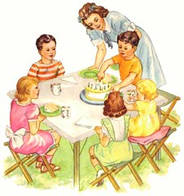
Обсудите правила поведения в гостях, за столом.
Вспомните о правилах речевого этикета: при встрече мы говорим «здравствуйте», «привет», при прощании «до свидания», когда дарят подарки – «спасибо» и т. п.

2. Беседа по картинкам
«В гостях»
Цель: формировать умение отвечать на вопросы, воспитывать культуру поведения в гостях.

- Артикуляционная гимнастика.

Широко открываем рот, кладем широкий язык на нижнюю губу, загибаем края языка «чашечкой» и медленно поднимаем ее за верхние зубы. Затем предлагаем ребенку опустить язычок, закрыть рот, расслабиться, сглотнуть слюну. Повторяем упражнение 3-4 раза.
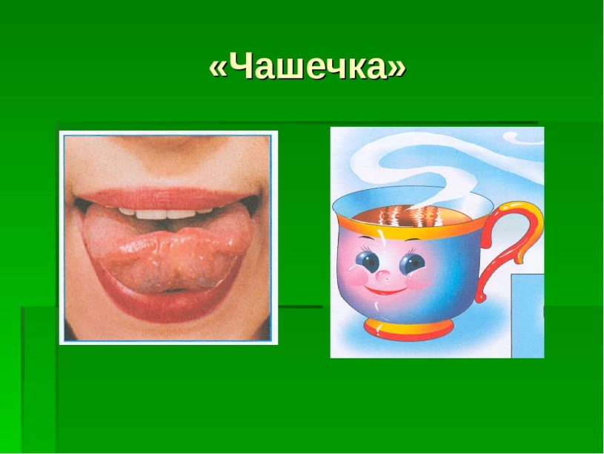

Язычка загнем края,
Делай так же, кая и я.
Язычок лежит широкий
И как чашечка глубокий.

4.Дидактические игры.
- «Найди и назови предметы посуды и мебели»

Цель: закреплять названия посуды и мебели, активизировать и обобщать словарь по теме: «Посуда», «Мебель», продолжать учить использовать в речи обобщающее понятие «Посуда», «Мебель».
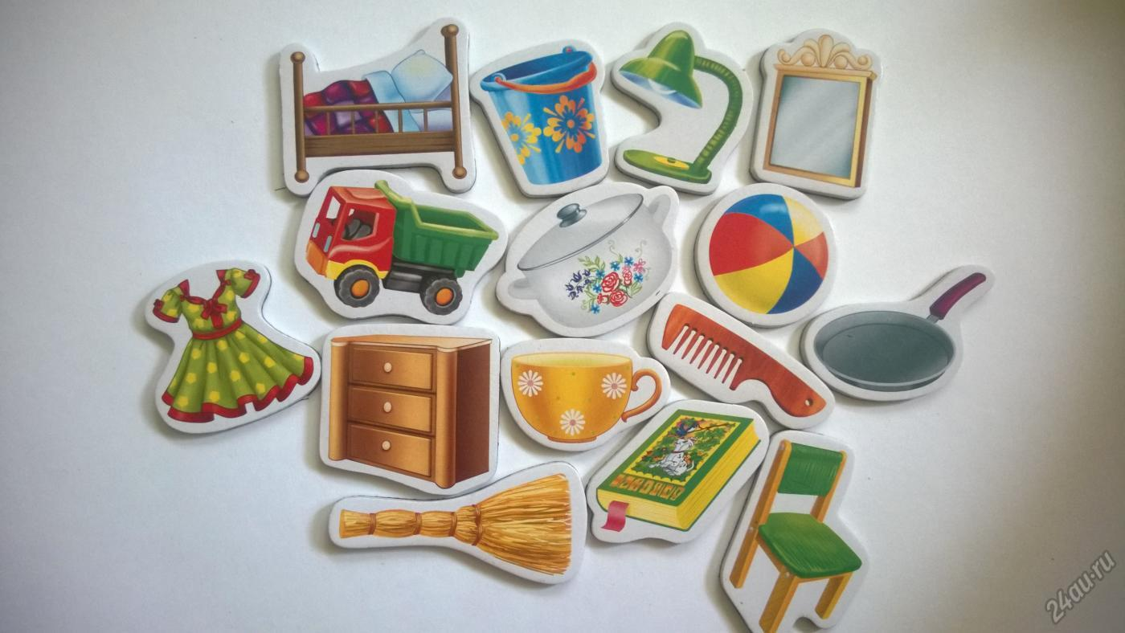

- «Четвертый лишний»

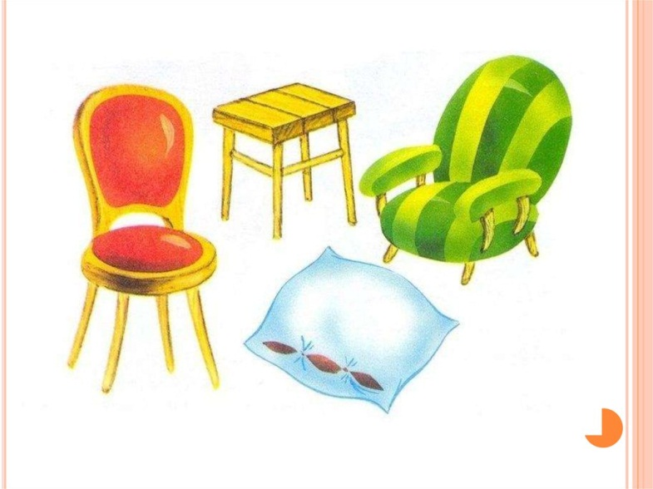
Цель: развивать умение классифицировать предметы по существенному признаку, обобщать.

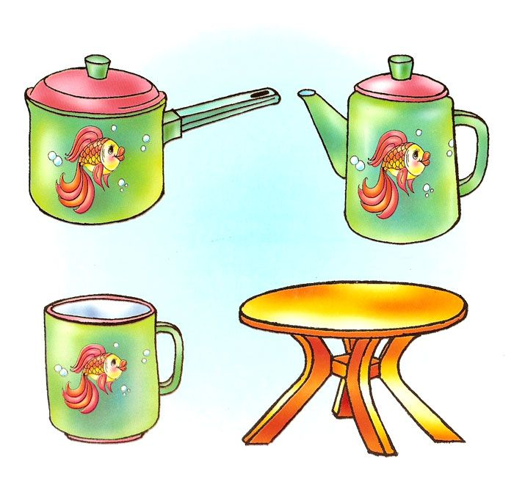
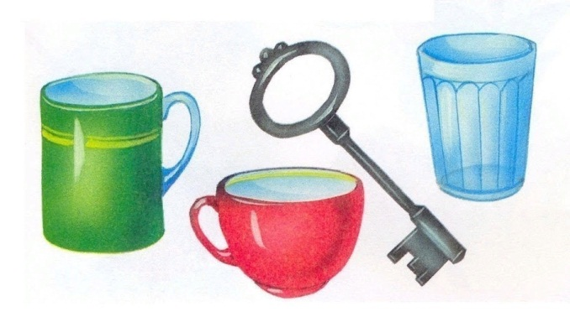
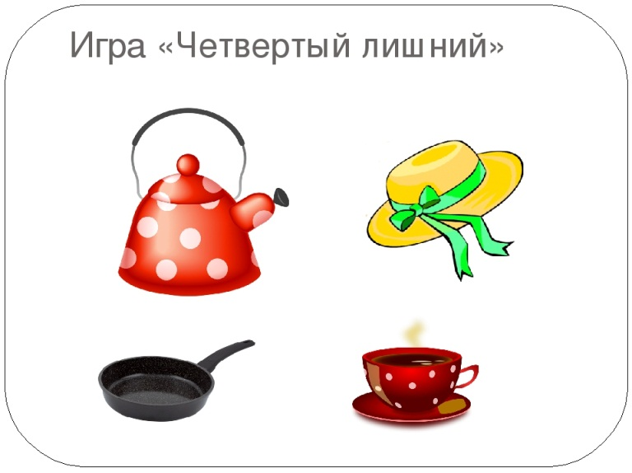

- «Бантики для кукол».

Цель: формировать умение детей завязывать широкие ленты в бант, застегивать крупные пуговицы, способствовать развитию мелкой моторики, знакомить с названиями различных деталей одежды.

- «Где спряталась кукла».

Цель: продолжать формировать представление о предлогах в, на, над, под, за, около.

5.Сюжетные игры.

- «Куклы в гостях у зайчат»

Цель: продолжать учить детей сервировать стол чайной игрушечной посудой, активизировать в речи соответствующую лексику, обращаться с просьбами, использовать вежливые слова и выражения. Формировать аккуратно переливать воду в различные емкости.

- «Принимаем гостей»

Цель: предложить детям угостить гостей чаем, обогащать игровой опыт, закреплять знания о посуде, правилах этикета.

- «Магазин подарков»
Цель: формировать умение выполнять игровые действия, использовать в ролевых диалогах вежливые слова, поддерживать интерес к игровой деятельности, стремление передать в игре полученные знания, впечатления.

6. Игра-забава

Игра с воздушными шарами.

Цель: создать эмоционально благоприятный настрой, способствовать профилактике нервного напряжения, способствовать двигательной активности.
7.Чтение художественной литературы.

Почитайте с детьми:
Сказки «Лиса и журавль», «Три медведя», «Теремок».
Потешки «Расти коса до пояса», «Наша Маша».
К. Чуковский «Мойдодыр», «Федорино горе».
С. Прокофьева «Сказка о невоспитанном мышонке».
В. Берестов «Больная кукла».
Л. Славина «Кровать куклы».
Л.Н. Толстой «Настина кукла».
З. Александрова «Вкусная каша».
Л. Воронкова « Маша - растеряша».

Будьте здоровы и успехов во всем!

